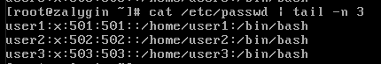
Созданы 3 пользователя
Созданы папки in и out для каждого пользователя
Добавление пользователя для сервиса распознавания
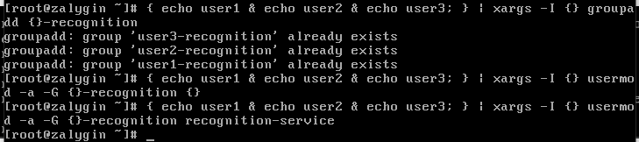
Для каждого пользователя создание группы, добавление их в группу, добавление в каждую группу пользователя сервиса
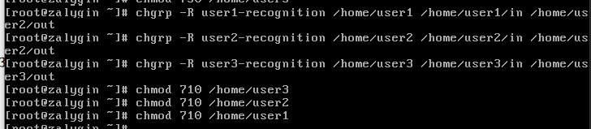
Смена группы-владельца для каждой директории на группу для распознавания и выдача прав на прохождение в директории in, out в родительских директориях
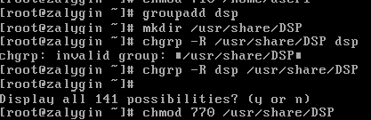
Создание группы dsp и каталога, в который имеют доступ пользователи группы
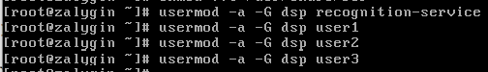
Добавление всех пользователей в группу dsp
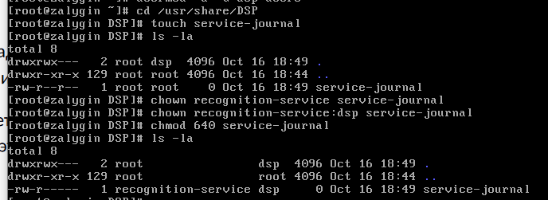
Настройка прав для файла service-journal, чтобы сервис мог в него писать, а все остальные пользователи группы только читать

